Чернобыльская катастрофа: взгляд через источники.

Источник № 1. Официальное сообщение ТАСС
«28 апреля 1986 года. На Чернобыльской атомной электростанции произошел несчастный случай. Поврежден один из реакторов. Принимаются меры по ликвидации последствий происшествия. Пострадавшим оказана необходимая помощь. Создана правительственная комиссия».
(Сообщение зачитано по Всесоюзному радио вечером 28 апреля, через двое суток после взрыва).

Вопросы и задания:
- Найдите в тексте слова, которые приуменьшают масштаб события. Какие термины являются эвфемизмами (смягчающими заменами) для понятий «взрыв», «радиоактивное заражение», «массовая эвакуация»?
- Почему, по вашему мнению, в сообщении не указано точное время происшествия и не названы цифры погибших или пострадавших?
- Какие цели преследовало советское руководство, распространяя информацию в таком виде? Как это соотносится с объявленной в 1985 году политикой «гласности»?

Источник № 2. Воспоминания очевидца
«Мы приехали на вызов. Горела крыша машинного зала. Я спросил у старшего: "Где горит реактор?" Он ответил: "Нет, реактор цел, просто пожар". А я смотрю – над блоком свечение, как северное сияние. И воздух сладкий, металлический вкус во рту. Мы полезли на крышу. Работали быстро, но через несколько минут начало тошнить. Это потом я узнал, что мы были на кусках графита, а доза там – тысячи рентген».
(Из воспоминаний Леонида Телятникова, начальника караула пожарной части ЧАЭС, тушившего кровлю 3-го энергоблока в ночь на 26 апреля 1986 г.)

Вопросы и задания:
- Какие физические ощущения описывает автор? О чем свидетельствуют «свечение», «сладкий металлический вкус» и тошнота с точки зрения радиационной безопасности?
- Почему пожарным сообщили, что реактор цел, хотя на самом деле он был разрушен? Было ли это сознательным обманом или отсутствием информации у самих руководителей тушения?
- Как данный фрагмент характеризует личные качества пожарных-ликвидаторов? Можно ли назвать их действия подвигом, если они не знали о реальной опасности?

Источник № 3. Фотодокумент
Фотография Игоря Костина «Ликвидаторы на крыше» (осень 1986 г.).
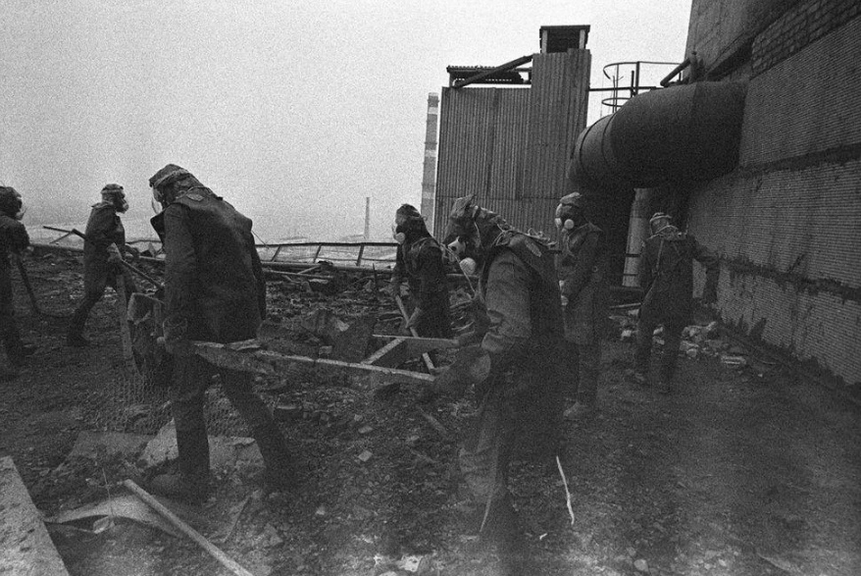

Вопросы и задания:
- Опишите, во что одеты люди на снимке. Насколько эта экипировка защищала их от внешнего гамма-излучения? Почему они не используют тяжелую защиту (например, шлемы)?
- Почему ликвидаторы на фотографии передвигаются бегом? Что означает термин «работа до дозы», применявшийся в те дни?
- Какие детали на заднем плане указывают на то, что люди работают в эпицентре разрушенного реактора? Какие эмоции вызывает у вас этот снимок?

Источник № 4. Публицистика эпохи перестройки
«...Феномен "радиофобии" оказался едва ли не более опасным, чем сама радиация. Слухи, паника, недоверие к любым официальным сводкам – вот что парализовало жизнь в Киеве в первые майские дни. Люди снимали детей с поездов, уезжали в неведомые края. А в это время партийные руководители, уверенные в своей безопасности, вывозили семьи спецрейсами. Правда, сказанная вовремя, могла бы предотвратить и болезни, и страх. Но правда опоздала на три года».
(Из статьи Юрия Щербака «Чернобыль. Мысли вслух», «Литературная газета», 1987 г.)

Вопросы и задания:
- Как автор объясняет понятие «радиофобия»? Согласны ли вы с тем, что страх перед невидимой угрозой может быть опаснее самой угрозы? Аргументируйте.
- На что намекает фраза о партийных руководителях, вывозивших семьи спецрейсами? Как это характеризует моральный облик советской номенклатуры того времени?
- Какую главную причину паники называет автор? Сопоставьте этот вывод с содержанием Источника № 1. Почему своевременная правда могла бы изменить ход событий?

